PROTOTIPADO
PROYECTO DE SOFTWARE APLICACIÓN “ALERTA MUJER”

INTEGRANTES:
MICHAEL STIVEN SANCHEZ
JOSE SEBASTIAN SUAREZ
JUSTIN DANIELA BAHAMON

INTRUCTORES:
CARLOS JULIO CADENA

SERVICIO NACIONAL DE APRENDIZAJE-SENA
PROGRAMACION DE SOFTARE
FICHA: 3145556
2025

Mockups Móvil

Sección: Permisos del sistema
Esta parte mostrará los permisos que solicita la aplicación Alerta Mujer para garantizar su correcto funcionamiento y la seguridad de la usuaria.
- Permiso de notificaciones
Este mensaje aparece cuando la usuaria entra por primera vez a la aplicación Alerta Mujer, antes de acceder a la pantalla de inicio de sesión.
Permite mantenerla informada sobre alertas de seguridad importantes, mensajes de apoyo, actualizaciones del sistema y recursos cercanos en tiempo real, garantizando una comunicación oportuna y constante desde el primer uso de la aplicación.

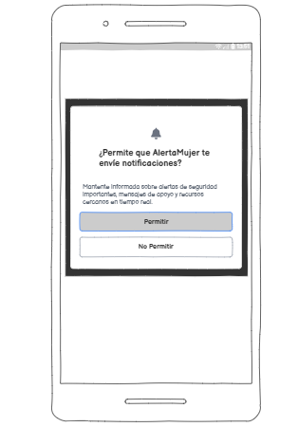

- Permiso de ubicación (GPS):
Para enviar la posición en tiempo real cuando se activa una alerta de emergencia.

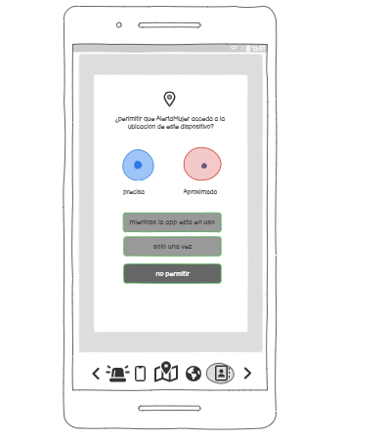

- Permiso de llamadas telefónicas:
Permite que el sistema realice llamadas automáticas a contactos de emergencia o líneas de ayuda.

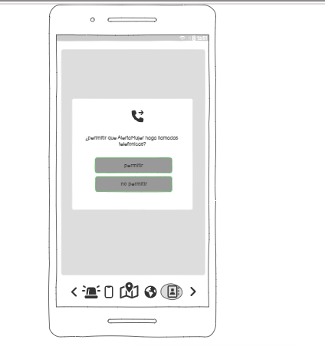

- Permiso de acceso a contactos:
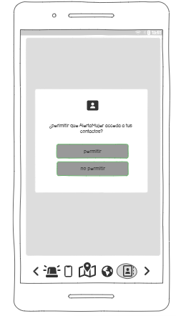
- Permiso de llamadas telefónicas: Este permiso me permite tomar fotos o grabar video como evidencia en caso de una emergencia. Al activarlo, la aplicación puede abrir la cámara rápidamente sin que yo tenga que hacerlo manualmente, lo cual me ayuda a registrar lo que está pasando si estoy en una situación de riesgo.

Sección de inicio de sesión y registro
Después de aceptar el permiso de notificaciones, la usuaria accede a la sección de inicio de sesión y registro.
En esta pantalla puede ingresar con su cuenta existente o crear una nueva cuenta si es la primera vez que utiliza la aplicación.
- Inicio de sesión
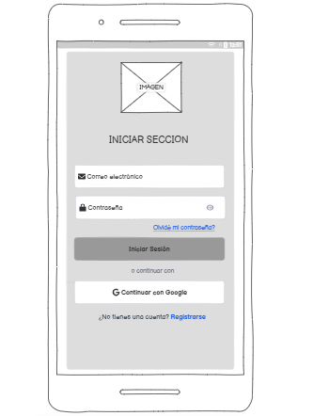
En esta parte, la usuaria debe ingresar su correo electrónico y contraseña previamente registrados para acceder a la aplicación.
El proceso de inicio de sesión tiene como objetivo verificar la identidad de la usuaria y proteger su información personal.

- Registro
Si la usuaria aún no cuenta con una cuenta, puede ingresar a la opción “Registrarse”, donde deberá completar un formulario con los siguientes datos:
- Nombre y apellidos completos.
- Correo electrónico.
- Confirmación del correo electrónico.
- Contraseña.
- Confirmación de la contraseña.
- Tipo de documento.
- Número de documento.
Estos datos permiten crear un perfil personal dentro de la aplicación, necesario para personalizar la experiencia, proteger la información y habilitar las funciones de seguridad y comunicación de Alerta Mujer.
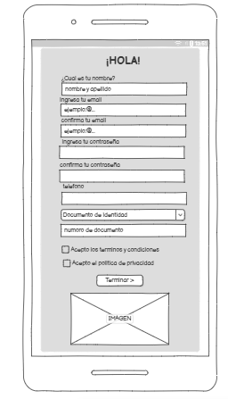

Tutorial de la aplicación
Después de que la usuaria se registra o inicia sesión, la aplicación Alerta Mujer presenta un tutorial inicial que le brinda una guía paso a paso sobre su funcionamiento.
Este tutorial tiene como propósito explicar de manera sencilla y visual cómo utilizar cada herramienta para garantizar una experiencia segura y efectiva desde el primer uso. Durante el tutorial se presentan las siguientes secciones:
- Presentación de la aplicación
Al ingresar, se muestra una breve introducción sobre el propósito de Alerta Mujer, destacando que es una aplicación creada para brindar acompañamiento, seguridad y apoyo a mujeres en situaciones de riesgo mediante alertas, ubicación en tiempo real y comunicación con contactos de emergencia.
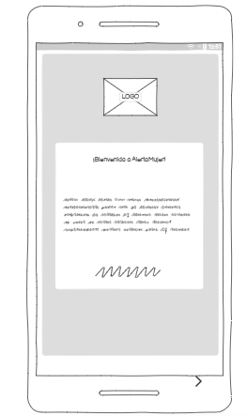

- Explicación del botón de alerta
Posteriormente, el tutorial explica el funcionamiento del botón de pánico, detallando que al presionarlo se enviará una alerta inmediata a los contactos de emergencia, acompañada de la ubicación actual de la usuaria.
También se indica cómo detener la alerta en caso de falsa alarma o si la situación ya fue controlada.
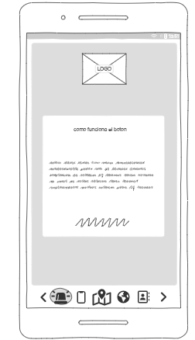

- Mensajes y llamadas de emergencia
A continuación, la aplicación muestra una sección donde se explica cómo funcionan los mensajes y llamadas automáticas que se envían al activar una alerta.
En esta parte aparece un cuadro de texto donde la usuaria puede escribir el mensaje personalizado que desea que sus contactos reciban en caso de emergencia.
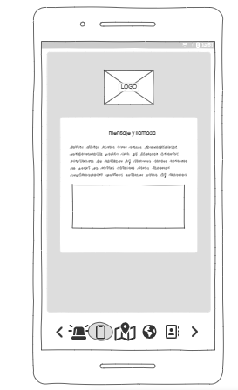

- Configuración de ubicación
El siguiente paso del tutorial solicita a la usuaria seleccionar su ubicación.
Aparece un módulo donde debe elegir su departamento y municipio, junto con un botón “Guardar”.
Al presionarlo, se muestra una ventana de confirmación con el mensaje:
“¿La información ingresada es correcta?”
La usuaria puede aceptar o cancelar.
Si acepta, se despliega una nueva pantalla con un mensaje de agradecimiento:
“Gracias por tu confianza. Tu información ha sido guardada correctamente.”

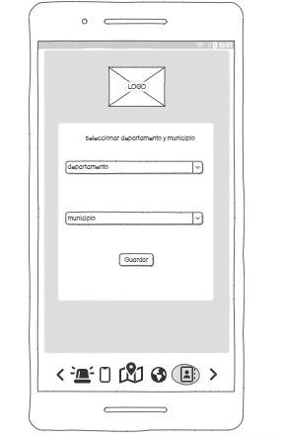

- Contactos de emergencia
Finalmente, el tutorial explica cómo agregar y gestionar los contactos de emergencia, quienes serán las personas que recibirán las alertas, mensajes y llamadas automáticas en caso de riesgo.
La usuaria puede registrar, editar o eliminar contactos fácilmente desde esta sección, garantizando que su red de apoyo esté siempre actualizada.
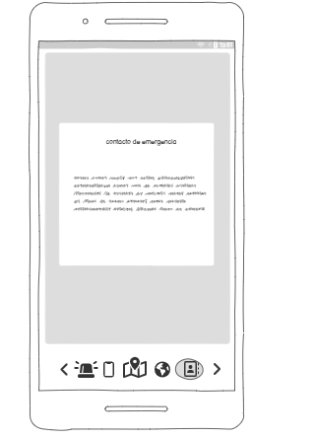

Pantalla de inicio — Botón de alerta principal
Una vez finalizado el tutorial, la usuaria es dirigida a la pantalla de inicio de la aplicación, donde se encuentra el botón principal de alerta, elemento central de Alerta Mujer.
Este botón es el mecanismo de emergencia que permite enviar una alerta inmediata a los contactos registrados y, en casos configurados, también a entidades de apoyo.
Al presionar el botón, el sistema activa los permisos de ubicación y comunicación, enviando la información necesaria para brindar asistencia rápida y precisa.
Diseño del botón principal
El botón de alerta se ubica en el centro de la pantalla, con un diseño visualmente llamativo que transmite urgencia y fácil acceso.
Su color y forma están pensados para que la usuaria lo identifique rápidamente en cualquier situación de emergencia.
.
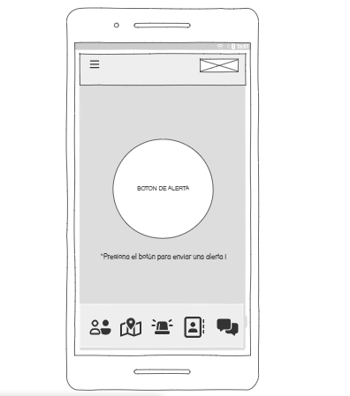

Módulo de comunidad
El módulo de comunidad es un espacio dentro de la aplicación Alerta Mujer diseñado para fomentar el apoyo, la empatía y la comunicación entre usuarias.
Su propósito es ofrecer un entorno seguro donde las mujeres puedan compartir sus experiencias, expresar sus emociones y brindar apoyo mutuo ante diferentes situaciones de riesgo o violencia.
En esta sección, las usuarias pueden publicar mensajes, testimonios o consejos, de forma similar a una red social.
Cada publicación puede incluir imágenes o fotografías relacionadas con lo que están viviendo, con el fin de visibilizar los casos, buscar orientación o generar conciencia entre las demás integrantes de la comunidad.
Además, el módulo cuenta con una sección de comentarios o chat, donde otras usuarias pueden responder, ofrecer palabras de apoyo o compartir información útil, creando así una red solidaria de acompañamiento femenino.
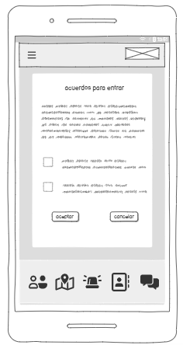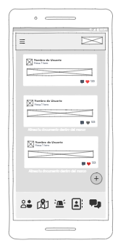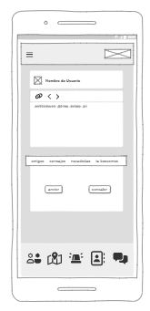

Módulo de GPS e historial de ubicación
El módulo de GPS de Alerta Mujer permite conocer la ubicación exacta de la usuaria en tiempo real, con el fin de brindar mayor seguridad y respuesta rápida en caso de emergencia.
Este módulo se activa cuando la usuaria concede el permiso de acceso a la ubicación, el cual es fundamental para que la aplicación pueda enviar alertas precisas a los contactos de emergencia o a las autoridades competentes.
Además, el sistema registra un historial de ubicaciones, donde se almacena la ruta o los lugares más recientes que ha visitado la usuaria.
Esta información puede resultar muy útil para identificar patrones de desplazamiento o rastrear su última ubicación conocida en situaciones de riesgo.
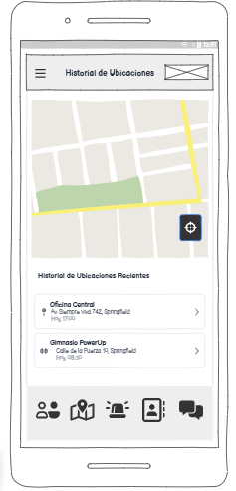

Módulo de Contactos de Emergencia
El módulo de contactos de emergencia permite a la usuaria agregar, eliminar y actualizar las personas de confianza que recibirán las alertas en caso de peligro.
Este apartado es fundamental, ya que garantiza que los mensajes de auxilio o llamadas automáticas lleguen a quienes puedan brindar ayuda inmediata.
Al ingresar a este módulo, la usuaria puede registrar el nombre, número de teléfono y relación con cada contacto (por ejemplo: familiar, amiga, vecina, etc.).
También puede editar la información si el número cambia o eliminar un contacto si ya no desea que reciba alertas.

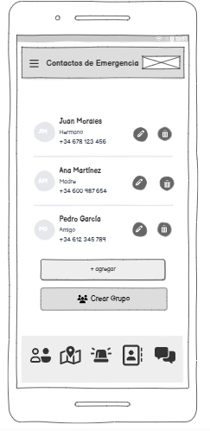

Barra de Navegación
La barra de navegación se encuentra ubicada en la parte superior de la aplicación dentro de un menú desplegable, lo que permite un acceso rápido y ordenado a las principales secciones de Alerta Mujer.
Desde este menú, la usuaria puede ingresar a las siguientes opciones:
- Perfil: permite visualizar y actualizar la información personal registrada, como nombre, correo y tipo de documento.
- Configuración: opción para cambiar el idioma, ajustar los colores del tema de la aplicación y modificar las preferencias de notificaciones o alertas.
- Tutorial: muestra una guía paso a paso sobre cómo usar la aplicación, incluyendo la activación del botón de alerta, el envío de mensajes de auxilio y la gestión de contactos de emergencia.
- Modo SOS Alternativo: presenta otras formas de activar la alerta, como sacudir el teléfono o presionar el botón de encendido durante tres segundos.
- Enviar a una Amiga: permite compartir la aplicación con otras mujeres, fortaleciendo la red de apoyo y seguridad femenina. (Esta función aún se encuentra en desarrollo.)
Este menú desplegable fue diseñado para ofrecer una navegación intuitiva, práctica y minimalista, garantizando que la usuaria encuentre las funciones esenciales sin saturar la pantalla principal.

